流形牌阵记录

虚构演示｜如何推进本周的创作计划
浮落塔罗 · 2026/11/04 01:43
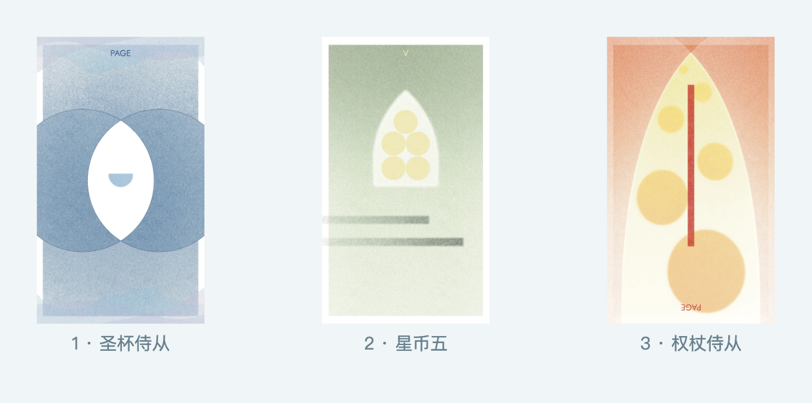

牌阵与牌位
时间流
1 · 过去 — 影响此刻的经历与背景。
2 · 当下 — 现在最值得留意的状态。
3 · 可能的方向 — 沿当前状态，值得探索的下一步。

当时的解读
这是一份用于展示网站导出功能的虚构记录，不对应真实咨询。

过去：先整理已经积累的素材，明确哪些内容可以继续使用。
当下：将任务拆成可以逐步完成的小步骤，先做一个完整的小样。
可能的方向：保留调整空间，在完成初稿后再回看和修订。

补充回看
演示回看：小样完成后，补充需要调整的文字和版面，再选择适合的格式导出。

